附件1

授权委托书

本人 （姓名）系 （申请人名称）的法定代表人，现委托 （姓名）为我方代理人。代理人根据授权，以我方名义签署、澄清、说明、补正、递交、撤回、修改

招商申请资料、签订合同和进行现场谈判，其法律后果由我方承担。

委托期限：90天。

代理人无转委托权。

申 请 人： （全称） （盖单位公章）

法定代表人： （签字）

身份证号码：

委托代理人： （签字）

身份证号码：

年 月 日

**注：参加本次招商的公司法定代表人，因不能到现场参加当天的评选时填写该授权委托书，需法人签字并加盖公章。**

**附件2：法定代表人身份证及营业执照**

**附件3**

参选报价表

|  |  |  |
| --- | --- | --- |
| 序号 | 项目 | 内容 |
| 1 | 公司/个人 |  |
| 2 | 参选报价（元） | 参选报价：参选租赁费用单价 元/㎡/月  （第一年租赁费用单价） |
| 3 | 装修优惠期 |  |
| 4 | 递增方式 |  |
| 5 | 支付方式 | 按季度支付 |
| 6 | 履约保证金 | 2个月租金 |
| 7 | 租赁年限 | 年 |
| 8 | 经营业态及品牌 |  |

竞 选 人： （盖企业法人公章/个人签字按手印）

法定代表人或其授权委托代理人： （签字或盖章）

年 月 日

备注：

1、报价内容请考虑项目成本、利润等所有费用，一旦合同签订，不对价格做其他任何修改；

2、本参选报价表需加盖公章生效，个人参选需签字按指纹生效。

3、未加盖公章/未签字按指纹、报价低于参选底价，均视为无效报价，不具备本次参选资格。

**附件4**

项目效果图

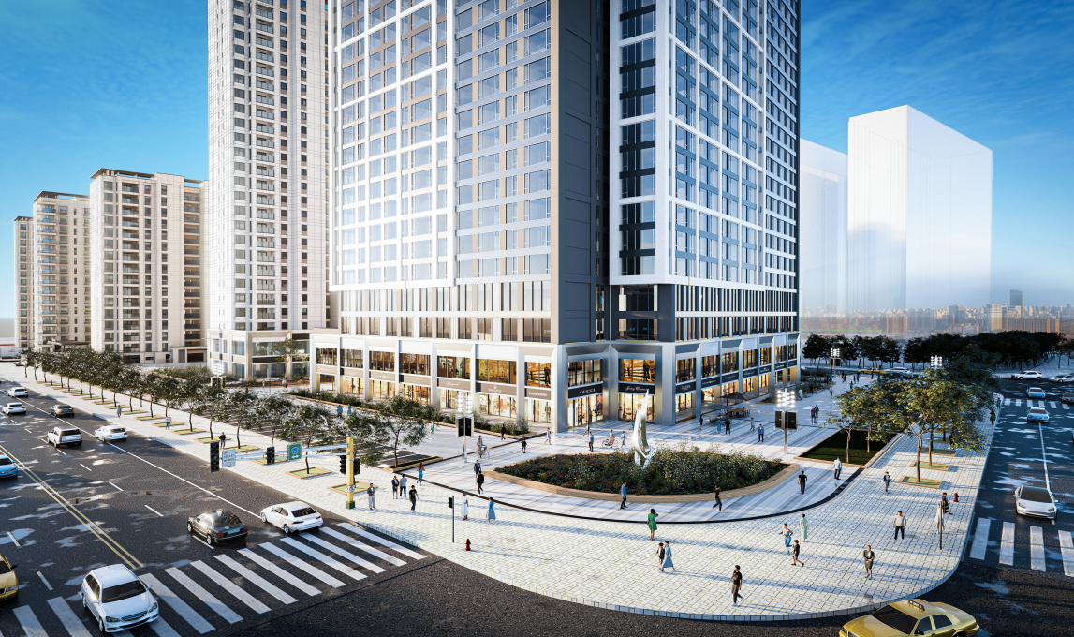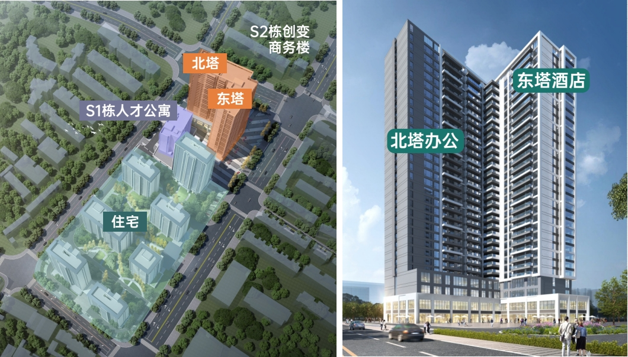

**附件5**

|  |  |  |  |  |  |  |  |
| --- | --- | --- | --- | --- | --- | --- | --- |
| **东风映1897项目招商房源表** | | | | | | | |
| **序号** | **项目** | **业态** | **楼栋** | **楼层** | **房号** | **面积** | **备注** |
| 1 | 东风映 | 商铺 | S1 | 1 | 101 | 35.3 |  |
| 2 | 东风映 | 商铺 | S1 | 1 | 102 | 43.14 |  |
| 3 | 东风映 | 商铺 | S1 | 1 | 103 | 54.56 |  |
| 4 | 东风映 | 商铺 | S1 | 1 | 104 | 49.69 |  |
| 5 | 东风映 | 商铺 | S1 | 1 | 105 | 45.94 |  |
| 6 | 东风映 | 商铺 | S1 | 1 | 106 | 38.46 |  |
| 7 | 东风映 | 商铺 | S1 | 1 | 107 | 24.4 |  |
| 8 | 东风映 | 商铺 | S1 | 1 | 108 | 38.65 |  |
| 9 | 东风映 | 商铺 | S1 | 1 | 111 | 55.24 |  |
| 10 | 东风映 | 商铺 | S1 | 1 | 112 | 54.16 |  |
| 11 | 东风映 | 商铺 | S1 | 1 | 113 | 56.91 |  |
| 12 | 东风映 | 商铺 | S1 | 1 | 114 | 35.01 |  |
| 13 | 东风映 | 商铺 | S1 | 1 | 115 | 30.89 |  |
| 14 | 东风映 | 商铺 | 7 | 1 | 101 | 30.03 |  |
| 15 | 东风映 | 商铺 | 7 | 1 | 102 | 42.64 |  |
| 16 | 东风映 | 公寓 | S2 | 5 | 501 | 184 |  |
| 17 | 东风映 | 公寓 | S2 | 5 | 502 | 107.97 |  |
| 18 | 东风映 | 公寓 | S2 | 5 | 503 | 252.71 |  |
| 19 | 东风映 | 公寓 | S2 | 5 | 504 | 200.04 |  |
| 20 | 东风映 | 公寓 | S2 | 5 | 505 | 119.08 |  |
| 21 | 东风映 | 公寓 | S2 | 5 | 506 | 192.76 | 酒店 |
| 22 | 东风映 | 公寓 | S2 | 5 | 507 | 250.48 | 酒店 |
| 23 | 东风映 | 公寓 | S2 | 5 | 508 | 202.35 | 酒店 |
| 24 | 东风映 | 公寓 | S2 | 6 | 601 | 134.35 |  |
| 25 | 东风映 | 公寓 | S2 | 6 | 603 | 225.71 |  |
| 26 | 东风映 | 公寓 | S2 | 6 | 604 | 87.79 |  |
| 27 | 东风映 | 公寓 | S2 | 6 | 606 | 127.9 |  |
| 28 | 东风映 | 公寓 | S2 | 6 | 606 | 192.76 | 北塔酒店 |
| 29 | 东风映 | 公寓 | S2 | 6 | 607 | 250.48 | 酒店 |
| 30 | 东风映 | 公寓 | S2 | 6 | 608 | 202.35 | 酒店 |
| 31 | 东风映 | 公寓 | S2 | 7 | 701 | 184 |  |
| 32 | 东风映 | 公寓 | S2 | 7 | 702 | 107.97 |  |
| 33 | 东风映 | 公寓 | S2 | 7 | 703 | 252.71 |  |
| 34 | 东风映 | 公寓 | S2 | 7 | 704 | 200.04 |  |
| 35 | 东风映 | 公寓 | S2 | 7 | 705 | 119.08 |  |
| 36 | 东风映 | 公寓 | S2 | 7 | 706 | 192.76 | 酒店 |
| 37 | 东风映 | 公寓 | S2 | 7 | 707 | 250.48 | 酒店 |
| 38 | 东风映 | 公寓 | S2 | 7 | 708 | 202.35 | 酒店 |
| 39 | 东风映 | 公寓 | S2 | 8 | 801 | 184 |  |
| 40 | 东风映 | 公寓 | S2 | 8 | 802 | 107.97 |  |
| 41 | 东风映 | 公寓 | S2 | 8 | 803 | 252.71 |  |
| 42 | 东风映 | 公寓 | S2 | 8 | 804 | 200.04 |  |
| 43 | 东风映 | 公寓 | S2 | 8 | 805 | 119.08 |  |
| 44 | 东风映 | 公寓 | S2 | 8 | 806 | 192.76 | 酒店 |
| 45 | 东风映 | 公寓 | S2 | 8 | 807 | 250.48 | 酒店 |
| 46 | 东风映 | 公寓 | S2 | 8 | 808 | 202.35 | 酒店 |
| 47 | 东风映 | 公寓 | S2 | 9 | 901 | 184 |  |
| 48 | 东风映 | 公寓 | S2 | 9 | 902 | 107.97 |  |
| 49 | 东风映 | 公寓 | S2 | 9 | 903 | 252.71 |  |
| 50 | 东风映 | 公寓 | S2 | 9 | 904 | 200.04 |  |
| 51 | 东风映 | 公寓 | S2 | 9 | 905 | 119.08 |  |
| 52 | 东风映 | 公寓 | S2 | 9 | 906 | 192.76 | 酒店 |
| 53 | 东风映 | 公寓 | S2 | 9 | 907 | 250.48 | 酒店 |
| 54 | 东风映 | 公寓 | S2 | 9 | 908 | 202.35 | 酒店 |
| 55 | 东风映 | 公寓 | S2 | 10 | 1001 | 184 |  |
| 56 | 东风映 | 公寓 | S2 | 10 | 1002 | 107.97 |  |
| 57 | 东风映 | 公寓 | S2 | 10 | 1003 | 252.71 |  |
| 58 | 东风映 | 公寓 | S2 | 10 | 1004 | 200.04 |  |
| 59 | 东风映 | 公寓 | S2 | 10 | 1005 | 119.08 |  |
| 60 | 东风映 | 公寓 | S2 | 11 | 1101 | 184 |  |
| 61 | 东风映 | 公寓 | S2 | 11 | 1102 | 107.97 |  |
| 62 | 东风映 | 公寓 | S2 | 11 | 1103 | 252.71 |  |
| 63 | 东风映 | 公寓 | S2 | 11 | 1104 | 200.04 |  |
| 64 | 东风映 | 公寓 | S2 | 11 | 1105 | 119.08 |  |
| 65 | 东风映 | 公寓 | S2 | 12 | 1201 | 184 |  |
| 66 | 东风映 | 公寓 | S2 | 12 | 1202 | 107.97 |  |
| 67 | 东风映 | 公寓 | S2 | 12 | 1203 | 252.71 |  |
| 68 | 东风映 | 公寓 | S2 | 12 | 1204 | 200.04 |  |
| 69 | 东风映 | 公寓 | S2 | 12 | 1205 | 119.08 |  |
| 70 | 东风映 | 公寓 | S2 | 13 | 1301 | 184 |  |
| 71 | 东风映 | 公寓 | S2 | 13 | 1302 | 107.97 |  |
| 72 | 东风映 | 公寓 | S2 | 13 | 1303 | 252.71 |  |
| 73 | 东风映 | 公寓 | S2 | 13 | 1304 | 200.04 |  |
| 74 | 东风映 | 公寓 | S2 | 13 | 1305 | 119.08 |  |
| 75 | 东风映 | 公寓 | S2 | 14 | 1401 | 184 |  |
| 76 | 东风映 | 公寓 | S2 | 14 | 1402 | 107.97 |  |
| 77 | 东风映 | 公寓 | S2 | 14 | 1403 | 252.71 |  |
| 78 | 东风映 | 公寓 | S2 | 14 | 1404 | 200.04 |  |
| 79 | 东风映 | 公寓 | S2 | 14 | 1405 | 119.08 |  |
| 80 | 东风映 | 公寓 | S2 | 15 | 1501 | 184 |  |
| 81 | 东风映 | 公寓 | S2 | 15 | 1502 | 107.97 |  |
| 82 | 东风映 | 公寓 | S2 | 15 | 1503 | 252.71 |  |
| 83 | 东风映 | 公寓 | S2 | 15 | 1504 | 200.04 |  |
| 84 | 东风映 | 公寓 | S2 | 15 | 1505 | 119.08 |  |
| 85 | 东风映 | 公寓 | S2 | 16 | 1601 | 184 |  |
| 86 | 东风映 | 公寓 | S2 | 16 | 1602 | 107.97 |  |
| 87 | 东风映 | 公寓 | S2 | 16 | 1603 | 252.71 |  |
| 88 | 东风映 | 公寓 | S2 | 16 | 1604 | 200.04 |  |
| 89 | 东风映 | 公寓 | S2 | 16 | 1605 | 119.08 |  |
| 90 | 东风映 | 公寓 | S2 | 17 | 1701 | 184 |  |
| 91 | 东风映 | 公寓 | S2 | 17 | 1702 | 107.97 |  |
| 92 | 东风映 | 公寓 | S2 | 17 | 1703 | 252.71 |  |
| 93 | 东风映 | 公寓 | S2 | 17 | 1704 | 200.04 |  |
| 94 | 东风映 | 公寓 | S2 | 17 | 1705 | 119.08 |  |
| 95 | 东风映 | 公寓 | S2 | 18 | 1801 | 184 |  |
| 96 | 东风映 | 公寓 | S2 | 18 | 1802 | 107.97 |  |
| 97 | 东风映 | 公寓 | S2 | 18 | 1803 | 252.71 |  |
| 98 | 东风映 | 公寓 | S2 | 18 | 1804 | 200.04 |  |
| 99 | 东风映 | 公寓 | S2 | 18 | 1805 | 119.08 |  |
| 100 | 东风映 | 公寓 | S2 | 19 | 1901 | 184 |  |
| 101 | 东风映 | 公寓 | S2 | 19 | 1902 | 107.97 |  |
| 102 | 东风映 | 公寓 | S2 | 19 | 1903 | 252.71 |  |
| 103 | 东风映 | 公寓 | S2 | 19 | 1904 | 200.04 |  |
| 104 | 东风映 | 公寓 | S2 | 19 | 1905 | 119.08 |  |
| 105 | 东风映 | 公寓 | S2 | 20 | 2001 | 184 |  |
| 106 | 东风映 | 公寓 | S2 | 20 | 2002 | 107.97 |  |
| 107 | 东风映 | 公寓 | S2 | 20 | 2003 | 252.71 |  |
| 108 | 东风映 | 公寓 | S2 | 20 | 2004 | 200.04 |  |
| 109 | 东风映 | 公寓 | S2 | 20 | 2005 | 119.08 |  |
| 110 | 东风映 | 公寓 | S2 | 21 | 2101 | 184 |  |
| 111 | 东风映 | 公寓 | S2 | 21 | 2102 | 107.97 |  |
| 112 | 东风映 | 公寓 | S2 | 21 | 2103 | 252.71 |  |
| 113 | 东风映 | 公寓 | S2 | 21 | 2104 | 200.04 |  |
| 114 | 东风映 | 公寓 | S2 | 21 | 2105 | 119.08 |  |
| 115 | 东风映 | 公寓 | S2 | 22 | 2201 | 184 |  |
| 116 | 东风映 | 公寓 | S2 | 22 | 2202 | 107.97 |  |
| 117 | 东风映 | 公寓 | S2 | 22 | 2203 | 252.71 |  |
| 118 | 东风映 | 公寓 | S2 | 22 | 2204 | 200.04 |  |
| 119 | 东风映 | 公寓 | S2 | 22 | 2205 | 119.08 |  |
| 120 | 东风映 | 公寓 | S2 | 23 | 2301 | 184 |  |
| 121 | 东风映 | 公寓 | S2 | 23 | 2302 | 107.97 |  |
| 122 | 东风映 | 公寓 | S2 | 23 | 2303 | 252.71 |  |
| 123 | 东风映 | 公寓 | S2 | 23 | 2304 | 200.04 |  |
| 124 | 东风映 | 公寓 | S2 | 23 | 2305 | 119.08 |  |
| 125 | 东风映 | 公寓 | S2 | 24 | 2401 | 184 |  |
| 126 | 东风映 | 公寓 | S2 | 24 | 2402 | 107.97 |  |
| 127 | 东风映 | 公寓 | S2 | 24 | 2403 | 252.71 |  |
| 128 | 东风映 | 公寓 | S2 | 24 | 2404 | 200.04 |  |
| 129 | 东风映 | 公寓 | S2 | 24 | 2405 | 119.08 |  |
| 130 | 东风映 | 公寓 | S2 | 25 | 2501 | 184 |  |
| 131 | 东风映 | 公寓 | S2 | 25 | 2502 | 107.97 |  |
| 132 | 东风映 | 公寓 | S2 | 25 | 2503 | 252.71 |  |
| 133 | 东风映 | 公寓 | S2 | 25 | 2504 | 200.04 |  |
| 134 | 东风映 | 公寓 | S2 | 25 | 2505 | 119.08 |  |
| 135 | 东风映 | 公寓 | S2 | 26 | 2601 | 184 |  |
| 136 | 东风映 | 公寓 | S2 | 26 | 2602 | 107.97 |  |
| 137 | 东风映 | 公寓 | S2 | 26 | 2603 | 252.71 |  |
| 138 | 东风映 | 公寓 | S2 | 26 | 2604 | 200.04 |  |
| 139 | 东风映 | 公寓 | S2 | 26 | 2605 | 119.08 |  |
| 140 | 东风映 | 公寓 | S2 | 27 | 2701 | 184 |  |
| 141 | 东风映 | 公寓 | S2 | 27 | 2702 | 107.97 |  |
| 142 | 东风映 | 公寓 | S2 | 27 | 2703 | 252.71 |  |
| 143 | 东风映 | 公寓 | S2 | 27 | 2704 | 200.04 |  |
| 144 | 东风映 | 公寓 | S2 | 27 | 2705 | 119.08 |  |
| 145 | 东风映 | 公寓 | S2 | 28 | 2801 | 184 |  |
| 146 | 东风映 | 公寓 | S2 | 28 | 2802 | 107.97 |  |
| 147 | 东风映 | 公寓 | S2 | 28 | 2803 | 252.71 |  |
| 148 | 东风映 | 公寓 | S2 | 28 | 2804 | 200.04 |  |
| 149 | 东风映 | 公寓 | S2 | 28 | 2805 | 119.08 |  |
| 150 | 东风映 | 公寓 | S2 | 29 | 2901 | 184 |  |
| 151 | 东风映 | 公寓 | S2 | 29 | 2902 | 107.97 |  |
| 152 | 东风映 | 公寓 | S2 | 29 | 2903 | 252.71 |  |
| 153 | 东风映 | 公寓 | S2 | 29 | 2904 | 200.04 |  |
| 154 | 东风映 | 公寓 | S2 | 29 | 2905 | 119.08 |  |
| 155 | 东风映 | 公寓 | S2 | 30 | 3001 | 184 |  |
| 156 | 东风映 | 公寓 | S2 | 30 | 3002 | 107.97 |  |
| 157 | 东风映 | 公寓 | S2 | 30 | 3003 | 252.71 |  |
| 158 | 东风映 | 公寓 | S2 | 30 | 3004 | 200.04 |  |
| 159 | 东风映 | 公寓 | S2 | 30 | 3005 | 119.08 |  |
| 160 | 东风映 | 商铺 | S2 | 3 | 301B | 1077.88 |  |
| 161 | 东风映 | 商铺 | S2 | 4 | 401 | 1657.08 |  |
| 注：如项目有退租空置房源，同步参与本次招商 | | | | | | | |